**Исполнение БЮДЖЕТ МАЛОЛОКНЯНСКОГО СЕЛЬСОВЕТА СУДЖАНСКОГО РАЙОНА КУРСКОЙ ОБЛАСТИ ЗА 2022 ГОД**

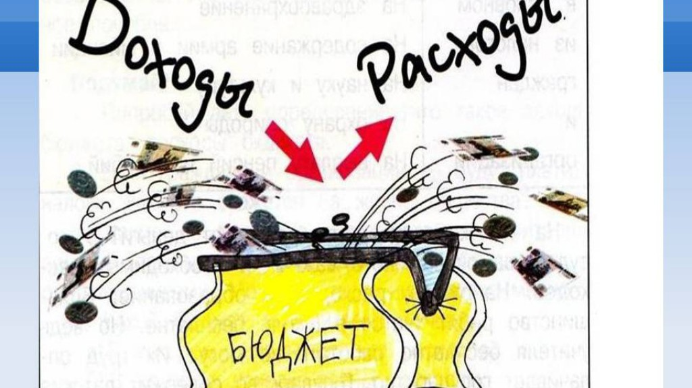

**СОСТАВ ТЕРРИТОРИИ**

* **д. Николаевка - 42человека**
* **д. Новая Сорочина - 34 человека**
* **д. Старая Сорочина - 11 человек**
* **д. Викторовка - 90 человека**
* **х. Никольский - 39 человек**
* **с. Кругленькое - 3 человека**
* **с. Малая Локня - 716 человек**

**ДЕМОГРАФИЧЕСКИЕ ПОКАЗАТЕЛИ**

**Численность населения всего составляет –**

**935 человек**

**Из них:**

* **трудоспособное население - 507человек**
* **пенсионеры - 360 человека**
* **школьники - 68 человек**

**Основные характеристики бюджета**

* за 2022 год – 3 043,00 рублей

**Общий объем поступивших**

**доходов местного бюджета**

* за 2022 год – 3 152,20 рублей

**Общий объем фактических**

**расходов местного бюджета**

* за 2022 год – 109,20 рублей

**Дефицит (профицит) местного**

**бюджета**

**Доходы бюджета муниципального образования "Малолокнянский сельсовет"**

**за 2022 год**

(рублей)

|  |  |  |  |
| --- | --- | --- | --- |
| Наименование | 2022 год | | |
| **План** | **Факт** | **Не исполнено** |
|
| ВСЕГО в том числе: | **3 043,01** | **3 137,21** | **- 94,20** |
| Налоговые и неналоговые доходы в том числе: | **1 640,43** | **1 734,63** | **- 94,20** |
| налоговые доходы | 1 640,43 | 1 734,63 | - 94,20 |
| неналоговые доходы | 0,0 | 0,0 | 0,0 |
| Безвозмездные поступления | **1 402,58** | **1 402,58** | **0,0** |
| дотации | 919,18 | 919,18 | 0,0 |
| субсидии | 385,40 | 385,40 | 0,0 |
| субвенции | 98,00 | 98,00 | 0,0 |

**Исполнено налоговых и неналоговых доходов за 2022 год**

**Исполнено безвозмездных поступлений за 2022 год**

**Исполнено расходов бюджета муниципального образования Малолокнянский сельсовет за 2022 год по основным разделам**

**Расходы бюджета**

**Муниципального образования «Малолокнянский сельсовет»**

**Суджанского района Курской области**

|  |  |  |  |  |
| --- | --- | --- | --- | --- |
| Раздел | Наименование | 2022 год | | |
| План | Факт | Не исполнено |
|  | **ВСЕГО** | **4 424,43** | **3 682,91** | **741,55** |
| 01 | Общегосударственные  вопросы | 2 348,74 | 1 684,13 | 664,61 |
| 02 | Национальная оборона | 98,00 | 98,00 | 0,0 |
| 03 | Нац. безопасность и правоохранительная деятельность | 12,00 | 0,00 | 12,0 |
| 05 | Жилищно-коммунальное хозяйство | 353,32 | 331,17 | 22,16 |
| 08 | Культура и кинематография | 1 602,37 | 1 568,70 | 33,68 |
| 10 | Социальная политика | 10,00 | 0,9 | 9,10 |

**Распределение бюджетных ассигнований по муниципальным программам муниципального образования «Малолокнянский сельсовет» и не программным направлениям деятельности за 2022 год**

|  |  |  |  |
| --- | --- | --- | --- |
| **Наименование** | **2022 год** | | |
| **План** | **Факт** | **Не исполнено** |
| 1 | 2 | 3 | 4 |
| **всего** | **1 977,69** | **1 900,76** | **76,94** |
| **Муниципальная программа «Защита населения и территории от чрезвычайных ситуаций, обеспечение пожарной безопасности и безопасности людей на водных объектах»** | **12,00** | **0,00** | **12,00** |
| **Муниципальная программа "Обеспечение доступным и комфортным жильём и коммунальными услугами граждан в муниципальном образовании Малолокнянский сельсовет"" Суджанского района Курской области** | **353,32** | **331,17** | **22,16** |
| **Муниципальная программа "Развитие культуры" муниципального образования Малолокнянский сельсовет» Суджанского района Курской области"** | **1 602,37** | **1 568,69** | **33,68** |
| **Муниципальная программа «Социальная поддержка граждан в муниципальном образовании "Малолокнянский сельсовет" Суджанского района Курской области"»** | **10,00** | **0,90** | **9,10** |